**TERMINAL TACTIL PARA POS PMT-26 =3100 SOLES**

Diseño compacto y resistente, un terminal para puntos de ventas, negocios y restaurants. Ideal para sistemas  de cómputo de punto de Venta.

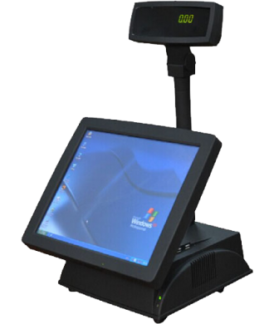

**CARACTERISTICAS**

* Terminal de Computo con pantalla táctil con gaveta de dinero y visor para clientes

* Diseño compacto y de fácil manejo

* Amplio rango de aplicaciones: tiendas, restaurantes, supermercados, centros comerciales, etc.

Imprime tickets para uso comercial

* Emite documentos a alta velocidad en un tamaño compacto.

* Emisión de documentos (recibos, boletas, etc.)

* Ranura para Impresora  
* Ranura para Lector de codigos de barras  
* Ranura para teclado y mouse

**CONTENIDO DEL PAQUETE**

* Terminal POS táctil  
* Gaveta de dinero  
* Visor para clientes  
* Cable conector USB

      EL PAQUETE NO INCLUYE INSTALACIÓN ,CAPACITACIÓN  NI SOPORTE TECNICO

**NO INCLUYE EL COSTO DE ENVIO**

|  |  |  |  |
| --- | --- | --- | --- |
| **ESPECIFICACIONES** | | | |
| **INTERNO** | | **PANTALLA** | |
| Procesador | DualCore 1.66Ghz | Graficos | GMA 3150 |
| Memoria | DDRlll 2G | Pantalla | 15" LCD Tactil |
| Disco Duro | HDD 500 G | Digitos | 8 digitos LED |
| **ENTRADAS / SALIDAS** | | **DIMENSIONES** | |
| Salidas | Audio Realtek 8100C | Longitud | 345 mm |
| 1 x Line out / MIC | Altura | 270 mm |
| Entradas | USB / VGA / Serial | Profundidad | 245 mm |
| **COMUNICACION** | | **INCLUYE** | |
| Puerto | TCP / IP | Gaveta | 9V (4 espacios) |

